Гілічук Оксана Анатоліївна, вихователь дошкільного навчального закладу

«Сонечко» №3 м. Жашків

ВЧИМОСЯ ЖИТИ ДОБРИМИ ЛЮДЬМИ

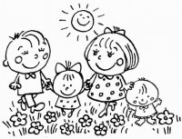

«Людина у цьому світі
Лиш добро повинна творити»
О.А.Захаренко

Мета: Формувати у дітей почуття доброти, любові до навколишніх людей,
допомогти дітям усвідомити, що чуйного, доброзичливого ставлення
потребують не лише люди, а й весь оточуючий світ. Формувати уявлення дітей про взаємну турботу та любов у сім'ї. Вчити висловлювати почуття любові до мами та інших членів родини, лагідно до них звертатися, виховувати бажання допомагати, шанобливе ставлення до близьких людей. Виховувати в дітей доброту, порядність, бажання підтримувати ближнього у скрутну хвилину.
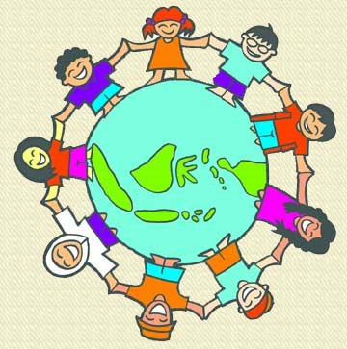
Хід заняття
Вихователь. У житті, казках у кінофільмах люди посміхаються і плачуть, радіють і сумують. Сьогодні ми помандруємо до країни людських почуттів. А ось про яке з почуттів ми будемо говорити, спробуємо з вами зрозуміти, послухавши вірша.
Усміхнемось всім навколо – Небу, сонцю, квітам, людям, - І тоді обов’язково День для вас привітним буде! Все – із доброго чи злого – Починається з малого. Листя виросте з листочка, З нитки витчеться сорочка, Хліб – з маленької зернини, Дощ – із чистої краплини, А людське добро – з дитини!
Це чарівне слово «добро».
- Діти, а що означає саме слово доброта?
(довідкове бюро)
Доброта - чутливість, стан душі людини, що спонукає людину творити добро.
Що таке доброта? Добра людина прагне все робити так, щоб нікому не заподіяти зла, не завдавати болю. Вона співчутливо ставиться до інших, намагається зрозуміти людей. Добросердна людина поділиться тим, що має, з іншим, хто потрапив у біду, зазнав лиха. Якщо ти будеш добрий до людини то ні в кого не буде причини робити тобі зло. Бо за зло завжди платять злом, а за доброту – переважно добром.
Мозковий штурм

А зараз проведемо мозковий штурм
- Чи можна прожити без доброти? Чому
- Навіщо людям доброта?
- Самому робити добро чи чекати поки попросять?
- До кого можна бути добрим?
- Кого в нашій групі можна назвати добрим?
- На що схожа доброта? Мені здається, що на посмішку матері, а вам?

Добро відоме нам з тих пір, як ми почали говорити, але спочатку воно прийшло до нас із першим словом дитини – мама.

Мама – це те добро, яке оточує нас з раннього дитинства і на все життя. Вона повсякчас оберігає нас від усього лихого своєю невидимою добротою, своїми переживаннями та молитвами, своєю доброю наукою.
Народні прислів´я про добро
- Подаруй іншому радість.
- Не соромтеся своєї доброти.
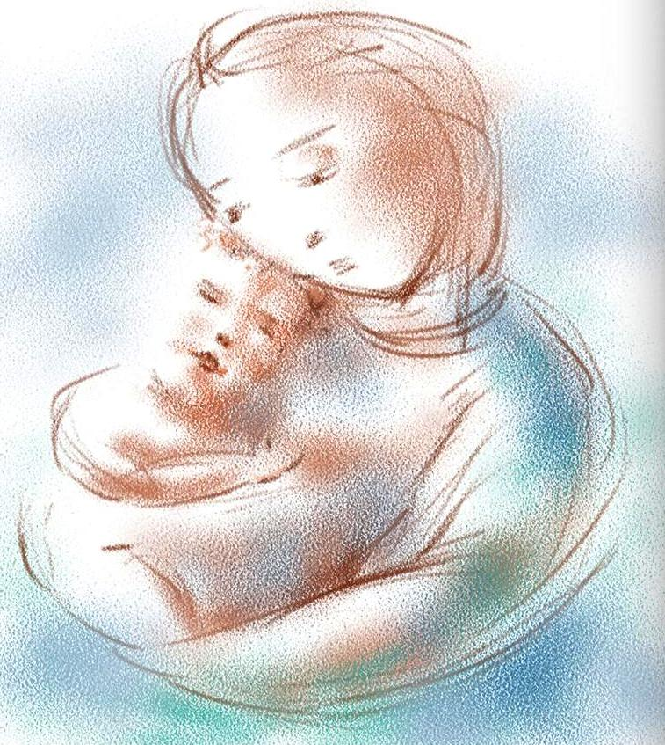
- Добро довго пам´ятається.
- Хто людям добра бажає, той і собі має.
- Добре серце як сонечко в небі.
- Яким ви уявляєте портрет доброї людини? (доброзичлива, уважна, чуйна, ввічлива, весела, правдива, люб´язна, привітна, дружня)
- Тож, діти намагайтеся поводитись так, щоб всі люди казали про вас саме такими словами.
Доброго ставлення потребують до себе не тільки люди, а й увесь оточуючий світ.
Кожна, навіть найменша комашка, найтонша билинка здатні відчувати біль.
Тому ми повинні любити та піклуватися про природу.

Метелика вловити я не хочу:
Він – квітка неба, хай живе собі!
Щоб радісно було мені й тобі.
І квітку лісову не стану рвати,
Й додому я її не понесу,
Бо вдома їй джмеля не погойдати,
І не попити ранками росу!
І ні стеблинку, гілку чи травинку
Я не ображу - це смертельний гріх!
Бо в кожнім з них живе тримка живинка,
Що світиться довірою до всіх.
Все добре пам´ятай, а зла уникай.
(чути плач)
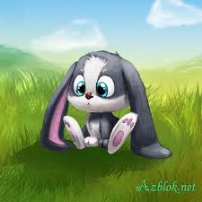
До нас у гості завітало маленьке налякане зайченя. /Показ мякої іграшк зайчика/.
Вірш:
Плаче зайча гіркими сльозами,
Примовляє: "Хочу я до мами!".
Ти не плач, зайча, пограйся з нами,
І не зчуєшся, як прийде мама.
– Як тебе звати, зайченя? Сідай, Лапанчику, на стілець, пограйся з нами! Мама Лапанчика, мабуть, пішла шукати їжу для сім'ї - смачні корінці, пагінці, а він залишився сам, тому злякався і плаче. Давайте, діти, поки повернеться мама Зайчиха, розважимо маленьке зайченя, пограємося з ним!
Гра – емпатія «Сонечко та хмаринка»
̶ Діти, я буду хмаринкою, а ми – веселими промінцями сонечка. Коли хмаринка надходить, промінці засмучені, ховаються. А коли хмаринка ховається – промінці посміхаються та радіють.
Як сонечко зігріває нас усіх своїми лагідними промінчиками, так і мама кожному у сім'ї дарує своє тепло, ніжність, ласку і турботу.
Мама - сонечко в сім'ї,
Ми - промінчики її.
Якщо сонечко в оселі -То промінчики веселі.
Казка "Добре з мамою"
Одного дня на бабусиному подвір'ї гордо походжала мама-квочка, а довкола весело метушилися маленькі курчатка. Ось мама- квочка заквоктала, зібрала всіх своїх діток і повела до годівниці. Наївшись там смачного пшона, курчата задрімали. Аж раптом маленьке пустотливе курчатко, скориставшись тим, що маму зморив післяобідній сон, стрибнуло у густу високу траву, пролізло крізь бур'яни і опинилося на грядці. Знайшло там черв'ячка, поласувало ним. А що ж далі? Що робити? Куди йти? Раптом з густого бур'яну вийшов великий сірий кіт... Котик і не думав полювати на курча - він був ситий. Проте маленьке курчатко дуже злякалося і чимдуж побігло до мами-квочки, яка вже схвильовано шукала свого синочка.
"Ось де ти, мандрівнику! Я так хвилювалася! Я ж скільки разів говорила: не можна відходити далеко від мами. Так багато небезпеки навколо! Котик може вхопити тебе гострими кігтями або попадешся на сніданок хижому птаху", — квоктала квочка. Потім вона стала повчати всіх своїх курчат: "Поки ви ще маленькі, ніколи не відходьте далеко від мене. Я можу захистити вас від небезпеки, заховати від дощу, вітру, ворога. Зі мною вам завжди буде тепло і затишно".
А маленьке пустотливе курчатко розповіло братикам і сестричкам про свою пригоду і сказало: "Слухайтесь маму, вона навчає нас тільки добра. Я от не послухався і ледь не потрапив у котячі лапи". Всі курчатка-зрозуміли, що маму потрібно слухатися завжди. Бо вона найбільш за всіх любить своїх діток.

Бесіда за змістом казки.
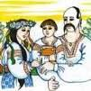
- Чого навчає діток мама? - Чи є серед діточок нашої групи такі ж неслухняні, як маленьке курчатко?", - Які найкращі слова можна сказати про маму? - За що ви любите маму?.
- А хто ще в сім'ї допомагає мамі? (Правильно, тато.) У нього, як і в матусі, добрі, працьовиті руки.
Татові руки до роботи охочі -
Можуть полагодить все, що захочеш.
Татові руки - щедрі, робочі,
Втоми не знають зранку до ночі.
Давайте, діти, ви розкажете нашому Лапанчику про своїх татусів. (Кілька дітей (3-4) розповідають про свої татів)
(Пропоную дітям допомогти Лапанчику шукати його маму, а для цього пограти у гру.)
Дидактична гра "Чия мама?"
(Діти добирають до зображень дорослих тварин картки із зображеннями їхніх дитинчат.)
(Чути стуку двері. З'являється Зайчиха. Вона дякує малятам за те, що гралися з її синочком, розважали і навчали його)
Але не тільки потрібно робити добрі справи, щоб люди навкруги стали щирішими, милосерднішими. Існує багато чарівних слів, які ми кажемо одне одному, і навіть не помічаємо, які добрі справи вони роблять.
Вправа «Закінчи речення»
- Якщо мій товариш захворів, я…
- Мені подарували фломастери, і я…
- Коли мені потрібна допомога, я …
- Мама дала мені дві цукерки, і я…
«Добре слово, що ясний день» – говорить народне прислів´я. Словом можна висловити, що завгодно: про що думаєш, чого хочеш. Треба тільки вміти правильно ним користуватися щоб тебе зрозуміли і не образились.
Слово – це справжнє чудо!
Ви вірите діти? Слово може бути другом а може бути ворогом. Наш народ склав дуже мудрі прислів´я про слово але я початок знаю, а кінець забула тому допоможіть згадати.

Дидактична гра «Я почну, а ти продовж…»
- Добре слово… / і залізні ворота відкриває/.
-Тепле слово… / і в мороз зігріє/.
- Добре слово людині… / що дощ в посуху/.
- Слово – ключ яким… / відкривають серця/.
Людина не може жити одна.
Найбільше щастя і радість людини – це спілкування з іншими людьми.
До всіх сердець як до дверей
Є ключики малі.
І кожен легко підбере
Якщо йому не лінь.
Ти, друже, мусиш знати їх,
Запам´ятать неважко –
Маленькі ключики твої –
«Спасибі» і «Будь ласка».
Зеленіє навіть пень
Як почує «Добрий день». Будь ласка, спасибі і Будьте здорові-
Слова необхідні й корисні у мові.
Приємно їх чути і в садочку, і вдома,
Від мами, вихователя й просто знайомих. Тож радьмо частіше їх, друзі, вживайте,
Даруйте сміливіше радісний настрій.
Саме ці чарівні слова роблять людину ввічливою, привітною і доброзичливою. Сказавши їх – радієш іншому, бажаєш добра ближньому.
Тож не забувайте їх щодня промовляти.
Пошук добрих слів
- А зараз спробуємо відшукати добрі слова. Щоб знайти вихід з будь-якої ситуації.
Розв’язування проблемних ситуацій:
- Оленка робила подарунок для мами. Братик побіг і частина папірців злетіла. Оленка готова була заплатити, але братик сказав чарівне слово. Яке?
Оленка посміхнулась і сказала братику…

2. Бабуся зшила для Катрусиної ляльки плаття, але воно виявилось малуватим. Катруся засмутилася. А бабуся попросила принести ляльку і зшила інше плаття. Дівчинка була рада. Вона…

3. До Тані на день народження прийшли друзі. Вони вітають її, вручають подарунки. Побачивши книгу, Таня засмучено відповідає: «У мене вже є така! Взявши коробку цукерок каже: «Я такі не люблю». (Як вона мала вчинити?)

4. Тарасові на день народження батько подарував велосипед. Хлопчик був радий. Як він міг виразити свою радість?
Вправа « Скринька Доброти»
У скриньці багато маленьких сердечок. Сьогодні ми наповнимо гарними справами та чарівними словами скриньку Доброти в обмін на серця.

/Кожна дитина може сказати по 2-3 чарівних слова/.

- Добігає кінця наша зустріч. Спасибі вам за доброту! І на згадку про нашу зустріч візьміть сердечка із скриньки Доброти і прикріпіть їх вдома біля свого робочого місця і намагайтеся щодня робити все так, як личить справжній людині. Щоб люди вас поважали і приязно ставились до вас, ніколи не забувайте золотого правила вихованості: ставитися до людей так, як би ви хотіли, щоб люди ставилися до вас.
Будьте добрими, чуйними. Вчіться піклуватися про інших, співчувати тим, хто в скруті, допомагати і словом і ділом. А допоможуть вам вчитися батьки, вихователі
Від рідної хати дитину
Веде у широкий світ
Ота єдина стежина,
Що дарує красу і цвіт.
Іди по тій стежці дитино,
Даруй любов і тепло,
І пам´ятай: ти Людина!
Вчись, думай і твори Добро.

